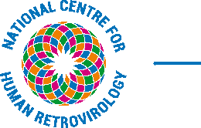

دليلك للتعرف على
HTLV-1

التوزيع العالمي لعدوى فيروس الخلايا اللمفاوية التائية البشري من النوع 1 (HTLV-I)

ما هو فيروس HTLV-1
يقصد بالاختصار HTLV-1، يعرف كذلك بفيروس الخلايا اللمفاوية التائية البشري من النوع 1، T-lymphotropic فيروس يقوم بإصابة أحد أنواع خلايا الدم البيضاء تُسمى بالخلية التائية أو الخلية تي الليمفاوية، وتعد عنصرًا مهمًا في مكافحة العدوى. يُعرف بالفيروس بأنه كائن دقيق يمكن رؤيته عادةً عند تكبيره عدة آلاف من المرات تحت المجهر. كما تتمكن الفيروسات من البقاء على قيد الحياة والتكاثر باستخدام
نظام دعم الحياة (الأيض) للخلية الحية.
لقد كان فيروس HTLV-1 موجودًا منذ آلاف السنين. وقد انتشر بين البشر بشكلٍ تدريجي، إلا أنه أكثر انتشارًا في أجزاء محددة من العالم منها غرب وجنوب أفريقيا
ومنطقة الكاريبي وأمريكا الجنوبية واليابان وإيران. في بعض هذه المناطق، توجد نسبة تزيد عن واحد بالمائة من السكان حاملة للفيروس. يعد فيروس HTLV-1 غير منتشر في أوروبا، باستثناء رومانيا، وقد تم اكتشافه في الأساسي بين الأفراد الذين ترجع أصولهم إلى تلك المناطق المذكورة أعلاه. تتشابه معدلات الإصابة بين المهاجرين مع تلك المعدلات الموجودة في المناطق النازحين منها.
كيف أعرف أنني مصاب بهذا الفيروس؟
يتمتع معظم الأشخاص المصابون بفيروس HTLV-1 بصحة جيدة، ولا يعانون أي أعراض أو علامات للمرض، وبالتالي لا يدركون تمامًا أنهم يحملون هذه العدوى. وهذا ما يسمى نقل عديم الأعراض. ووفق تقديرنا، فإنه يوجد 22000 شخصًا المملكة المتحدة يعانون الإصابة بفيروس الخلايا اللمفاوية التائية البشري من النوع 1 (HTLV-1). معظم المصابين هم ناقلون للعدوى دون أعراض وأقل من 1000 شخص يُدركون أنهم يحملون العدوى.
يمكن تحديد ما إذا كنت مصابًا بفيروس HTLV -1 أم لا من خلال إجراء اختبار دم بسيط. إذا حدثت الإصابة بالفيروس، فلا ريب في استجابة جسمك لها
إنتاج أجسام مضادة لمكافحته. يتم استثناء غياب الأجسام المضادة لفيروس HTLV-1 من عدوى فيروس HTLV-1 ما لم تكن العدوى قد حدثت توًا، وتم إجراء الاختبار قبل إنتاج الجسم لأجسام مضادة لفيروس ‎HTLV1. إذا شك طبيبك في حدوث عدوى جديدة، فسيوصي/فستوصي بتكرار اختبار الأجسام المضادة بعد مرور ثلاثة أشهر.

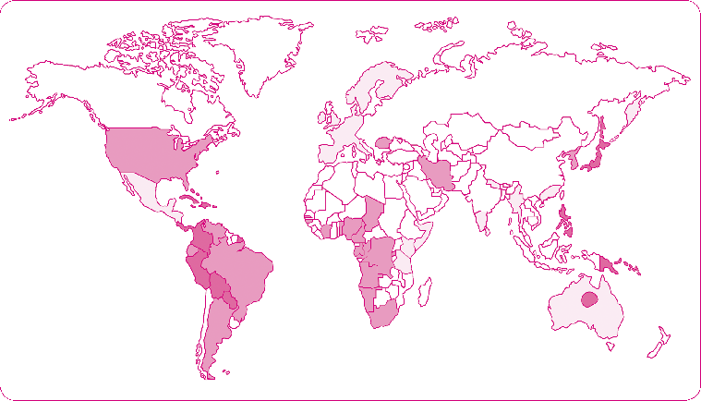
يمثل اللون الأدكن أعلى معدل لانتشار عدوى HTLV-1.
يُرجى ملاحظة أن عدوى فيروس HTLV-1 لا تظهر في اختبارات الدم الاعتيادية مثل الاختبارات التي يطلبها الممارس العام.أو في معظم اختبارات المستشفيات.
كيف تحدث الإصابة بفيروس HTLV-1؟
يمكن أن تنتقل عدوى الإصابة بفيروس HTLV-1 من شخص إلى آخر بأربعة طرق:
1) من الأم المصابة بالعدوى إلى طفلها. يحدث هذا بنسبة 25
بالمائة (أو بمعدل مريض من كل أربعة مرضى) من الحالات. نظرًا لحدوث معظم حالات الإصابة من خلال الرضاعة الطبيعية فإننا نوصي بتجنبها.
وسيقلل ذلك من خطر إصابة الطفل بنسبة تبلغ خمسة بالمائة (أو مريض من كل 20 مريض). يبدو أن خطر العدوى من خلال الرضاعة الطبيعية قد انخفض على مدار الأشهر الثلاثة الأولى. ومع ذلك، فكلما زادت فترة الرضاعة، زاد خطر الإصابة بالفيروس.
- بين شركاء العلاقة الجنسية من خلال ممارسة الجنس دون وسيلة وقائية. تشير أفضل المعلومات إلى وجود احتمالية نقل العدوى خلال خمس سنوات بنسبة 7% في العلاقة الجنسية المغايرة. يبدو أن خطر انتقال العدوى من الرجل المصاب أكبر بأربع مرات من خطر انتقالها من امرأة مصابة. نوصي باستخدام الواقي الذكري (كاندوم) للحماية من انتقال فيروس HTLV-1. عند محاولة زوجان إنجاب طفل، فإننا نوصي بإجراء مناقشة أوسع مع خبير حول كيفية تفادي خطر انتقال العدوى من خلال ممارسة الجنس.
- خلال عملية نقل الدم من متبرع مصاب بفيروس HTLV-1. قد تزداد نسبة خطر الإصابة بمعدل 85 بالمائة بب تبرع مصاب بدمه، ولكن يعتمد ذلك على طريقة معالجة الدم وفترة تخزينه. يجب عدم تبرع الأشخاص المصابين بفيروسHTLV-1 بالدم أو الأعضاء أو الحيوانات المنوية وعدم حمل بطاقة متبرع بالأعضاء. في المملكة المتحدة، وفي كثير من الدول الأخرى، يتم فحص الدم لمعرفة المصابين بفيروس HTLV-1.
- من خلال الاشتراك في استخدام الإبر أو إعادة استخدامها أو محقنات بغرض حقن
الأدوية. استخدام المعدات المصممة للاستخدام لمرة واحدة في عمليات الحقن لتجنب الإصابة بالعدوى.
الرجاء ملاحظة أن عدوى فيروس الخلايا اللمفاوية التائية البشري من النوع -1 لا ينتقل من شخص
إلى آخر عن طريق السعال أو العطس أو التقبيل أو المعانقة أو التواصل الاجتماعي اليومي.
هل يسبب فيروس HTLV-1الإصابة بأي مرض؟
لا يسبب فيروس الخلايا اللمفاوية التائية البشري من النوع -1 الإصابة بأي مرض في الغالبية العظمى من الأشخاص المصابون بهذا الفيروس. ويبدو أنه يظل في الجسم مدى الحياة دون أن يتسبب في إلحاق أي ضرر على الإطلاق. ومع ذلك، سيتطور المرض لدى خمسة بالمائة تقريبًا من المصابين (أو مريض واحد من كل 20 مريضًا) بسبب فيروس الخلايا اللمفاوية التائية البشري من النوع -1، لكن ذلك لا يحدث عادةً إلا بعد عقود عديدة من وقت العدوى.
يوجد نوعان أساسيان من الأمراض التي يسببها فيروس الخلايا اللمفاوية التائية البشري:
الابيضاض التائي الخلايا في البالغين/الأورام الليمفاوية (ATL) يمثل هذا المرض
نوعًا نادرًا من سرطان الدم تتم ملاحظته في أقل من 20 مريضًا في كل عام بالمملكة المتحدة. ويتم معالجته عادةً باستخدام
أدوية مضادة للسرطان. وأثبت التقدم المحرز في الآونة الأخيرة أن البدء باستخدام علاج مضاد للسرطان والانتقال بعد ذلك إلى علاج
مضاد للفيروسات يكون أكثر فاعلية وأنه في بعض الحالات يكون من الأفضل استخدام العلاج المضاد للفيروسات بمفرده (راجع دليل المريض فيما يخص مرض الابيضاض التائي الخلايا في البالغين/الأورام الليمفاوية (ATL)).
- الاعتلال النخاعي المصاحب لفيروس الخلايا اللمفاوية التائية البشري من النوع 1 (HAM). ويمثل هذا المرض
التهاب الأعصاب في النخاع الشوكي مما يسبب تيبس وضعف الساقين وألم في الظهر وضعف المثانة
والإمساك. قد لا تظهر كل هذه الأعراض على المريض، لاسيما في فترة البداية. يبدأ المرض غالبًا ببطء شديد وقد يُنسب السبب في ظهور هذه الأعراض إلى التهاب المفاصل أو عملية التقدم في السن. وربما يتم الاعتقاد بأن السبب في تلف الأعصاب هو البروتينات التي تنتجها الخلايا المناعية لمحاربة العدوى. يتم تشخيص 12 شخصًا تقريبًا كل عام في المملكة المتحدة بأنهم مصابون بمرض الاعتلال النخاعي المصاحب لفيروس الخلايا اللمفاوية التائية البشري من النوع 1 (HAM). يتم إجراء تجارب سريرية على العلاج الجديد لمرض الاعتلال النخاعي المصاحب لفيروس الخلايا اللمفاوية التائية البشري من النوع 1
في المركز الوطنى لدراسة الفيروسات القهقرية البشرية (راجع دليل المريض فيما يخص مرض الاعتلال النخاعي المصاحب لفيروس الخلايا اللمفاوية التائية البشري من النوع 1). في الوقت الحالي
تتوفر أدوية مختلفة لعلاج مختلف الأعراض،
مثل التيبس والألم وضعف المثانة وغير ذلك، كما قد نوصي باستخدام بعض الأدوية لتقليل كمية الفيروسات في الدم أو الحد من الإلتهاب.
إضافة إلى ذلك، يمكن أن يسبب فيروس الخلايا اللمفاوية التائية البشري من النوع -1 التهاب العين (التهاب العنبية) والمفاصل (التهاب المفاصل) والعضلات (التهاب العضلات) والغدة الدرقية والرئة (التهاب الأسناخ وتوسع القصبات) والجلد (التهاب الجلد). ويقل شيوع هذه الأعراض عن أعراض الابيضاض التائي الخلايا في البالغين/الأورام الليمفاوية (ATL) والاعتلال النخاعي المصاحب لفيروس الخلايا اللمفاوية التائية البشري من النوع 1) (HAM) ويتعذر ملاحظة حالة الجلد إلا في المناطق ذات المناخ المداري عادةً.
هل يمكن التعافي من عدوى HTLV-1؟
لا يتوفر في الوقت الحالي علاج لمعالجة العدوى. ويمارس 95 بالمائة من جميع المرضى المصابين حياتهم دون الإصابة بأي أمراض مصاحبة لفيروس الخلايا اللمفاوية التائية البشري من النوع -1.
هل يتساوى جميع المصابين بفيروس HTLV-1في التعرض
لظهور أي مرض مصاحب HTLV-1؟
تبدو الإصابة بالاعتلال النخاعي المصاحب لفيروس الخلايا اللمفاوية التائية البشري من النوع 1) أقل شيوعًا بين اليابانيين المصابين بعدوى فيروس الخلايا اللمفاوية التائية البشري من النوع -1 عن غيرهم من السكان.
ولا يُحتمل الإصابة بمرض الابيضاض التائي الخلايا في البالغين/الأورام الليمفاوية (ATL) بعد الإصابة بالعدوى خلال فترة البلوغ. وإذا كان من الممكن نُصح الأمهات المصابة بفيروس الخلايا اللمفاوية التائية البشري من النوع -1 بعدم إرضاع أطفالهن طبيعيًا، فإنه يمكن تجنب الإصابة بالابيضاض التائي الخلايا في البالغين/الأورام الليمفاوية (ATL) في الأجيال القادمة.
كما تتعلق مخاطرة الإصابة بالمرض بكمية الفيروسات الموجودة في دم المريض الذي يحمل العدوى.
عيادة HTLV في مركز Imperial College Healthcare NHS Trust, St Mary’s Hospital
وهذا مركز وطني مع satellite clinics في برمنغهام ومانشستر ويورك.
كان أول ظهور للعيادة عام 1991 بهدف:
- توفير مركز للتشخيص والعلاج والإدارة والاستشارات ورعاية الأشخاص المصابين بفيروس HTLV-1 وأسرهم
- التحقق من سبب تطور المرض لدى الأشخاص المصابين بعدوى فيروس HTLV-1
- دراسة الأمراض المرتبطة بفيروس HTLV-1 وتحسين مستوى علاجها
ولقد تم تطوير العيادة إلى مركز وطني لدراسة الفيروسات القهقرية البشرية عام 2002 بواسطة وزارة الصحة. يعمل بالشراكة مع Imperial College London.
العنوان
LONDON STREET
STREET
NORFOLK PL
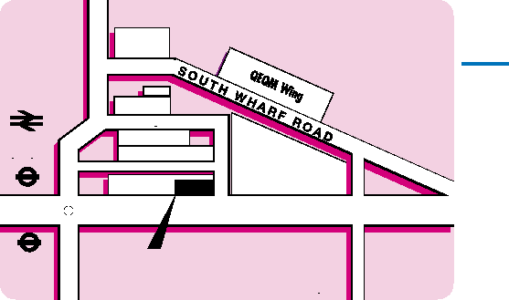
PADDINGTON
STATION
P R A E D STREET
The HTLV Clinic
Ground Floor, Winston Churchill Wing
WINSLAND MEWS
W I N S L A N D
ST MARY’S HOSPITAL
خدمات HTLV
في المملكة المتحدة،
تقع عيادة HTLV في الدور الأرضي بمبنى وينستون تشرشل وينج في مستشفى سانت ماري.

ننصحك باستخدام مواصلات النقل العام إن كان ذلك ممكنًا عند زيارتك لعيادتنا. أماكن انتظار السيارات محدودة للغاية وقد تجد صعوية في إيقاف السيارة قرب المستشفى. يتوفر موقف سيارات مخصصة لذوي الاحتياجات الخاصة في شارع وينزلاند. أقرب محطة مترو هي محطة بادنغتون (خطوط بيكرلو وديستركت وسيركل وخط هامرسميث وسيتي)، وهي أيضًا محطة قطار. تحمل الحافلات التي تتوقف في شارع برايد الأرقام 7 و15 و23 و27 و36.
إن كنت ترغب أنت أو أحد أفراد أسرتك في معرفة المزيد حول HTLV أو ATL أو HAM/TSP أو
المشاركة في الأبحاث، يُرجى التواصل على:
The National Centre for Human Retrovirology, Ground floor, Winston Churchill Wing,
St Mary’s Hospital, Praed Street, London W2 1NY هاتف: 020 3312 6604
البريد الإلكتروني: imperial.htlv@nhs.netwww.htlv.eu
كما توجد أيضًا عيادات HTLV في برمنغهام ومانشستر ويورك - راجع العناوين وتفاصيل الاتصال الواردة أدناه:
عيادة HTLV في مانشستر
Pennine Acute NHS Trust، قسم الأمراض المعدية،
North Manchester General Hospital, Crumpsall, Manchester M8 5RB هاتف: 0161 720 2734
عيادة HTLV في برمنغهام
University Hospitals Birmingham NHS Foundation Trust Queen Elizabeth Hospital Birmingham, 3rd Floor East Block, Main Drive, Edgbaston, Birmingham B15 2TH
هاتف: 0121 371 6954
عيادة HTLV في يورك
York Teaching Hospitals NHS Foundation Trust
Monkgate Health Centre, 31 Monkgate, York YO31 7WA
هاتف: 01904 725423 يوليو 2018

